Trường Tiểu học Nguyễn Đình Chính

MÔN TOÁN LỚP 3 – TUẦN 22
A – KIẾN THỨC TRỌNG TÂM:

I/ Hình tròn. Tâm. Đường kính. Bán kính: (Sách Toán trang 110)
Giúp học sinh có biểu tượng về hình tròn.
HS biết được tâm, bán kính, đường kính của hình tròn. Bước đầu biết dùng compa để vẽ được hình tròn có tâm và bán kính cho trước nhanh, chính xác.

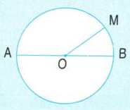
1) Giới thiệu hình tròn:
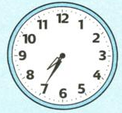
Mặt đồng hồ hình tròn Hình tròn tâm O,
bán kính OM, đường kính AB.
Nhận xét:
Tâm O là trung điểm của đường kính AB.
Độ dài đường kính gấp 2 lần độ dài bán kính.

2) Vẽ hình tròn:
Dùng compa vẽ hình tròn bán kính 2cm.
- Học sinh quan sát cây compa. Cách vẽ hình tròn tâm O, bán kính 2cm.
- Xác định khẩu độ compa bằng 2cm trên thước
- Đặt đầu có đinh nhọn đúng tâm O, đầu kia có bút chì được quay một vòng vẽ thành hình tròn.

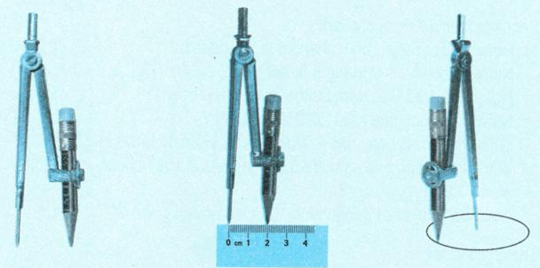
Đây là cái compa

II/ Nhân số có bốn chữ số với số có một chữ số: (Sách Toán trang 113)

Giúp học sinh biết cách thực hiện phép nhân số có bốn chữ số với số có một chữ số (có nhớ một lần ), học sinh vận dụng phép nhân để làm tính và giải toán nhanh, đúng, chính xác.

a) Trường hợp 1: Nhân số có bốn chữ số với số có một chữ số (không nhớ)
Cách đặt tính và tính:

- Viết số có bốn chữ số ở hàng trên rồi viêt số có một chữ số ở hàng dưới, sao cho các chữ số ở hàng đơn vị của mỗi số thẳng cột với nhau, sau đó viết dấu nhân ở giữa và nằm bên trái hai số.
- Ta nhân từ hàng đơn vị từ phải sang trái.
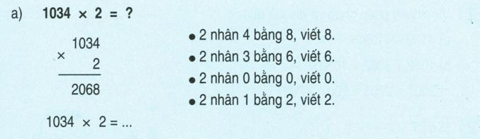

b) Trường hợp 2: Nhân số có bốn chữ số với số có một chữ số (có nhớ 1 lần)
Cách đặt tính và tính:

- Viết số có bốn chữ số ở hàng trên rồi viêt số có một chữ số ở hàng dưới, sao cho các chữ số ở hàng đơn vị của mỗi số thẳng cột với nhau, sau đó viết dấu nhân ở giữa và nằm bên trái hai số.
- Ta nhân từ hàng đơn vị từ phải sang trái.
- Nếu kết quả có giá trị lớn hơn hoặc bằng 10 thì nhớ số chục lên hàng kế tiếp, chỉ viết chữ số hàng đơn vị.
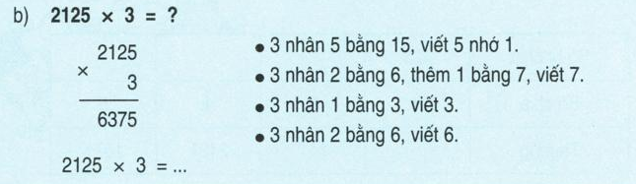

III/ Luyện tập (Sách Toán trang 114) :
Giúp học sinh rèn luyện kĩ năng nhân số có bốn chữ số với số có một chữ số (có nhớ một lần).
Củng cố ý phép nhân, tìm số bị chia, kĩ năng giải toán có hai phép tính.
Học sinh vận dụng phép nhân để làm tính và giải toán nhanh, đúng, chính xác.

- Muốn tìm số bị chia, ta lấy thương nhân với số chia.

Ví dụ: X : 4 = 2 123
X = 2 123 x 4
X = 8 492

-Viết số thích hợp vào ô trống (theo mẫu):
Ví dụ:
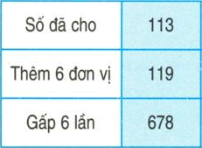
Lấy số đã cho cộng thêm 6 đơn vị.
Lấy số đã cho nhân với 6 đơn vị.
B – BÀI TẬP ÁP DỤNG:

Các em làm bài tập 1, 2, 3 sách Toán trang 111
Các em làm bài tập 1, 2, 3, 4 sách Toán trang 113
Các em làm bài tập 1, 2, 3, 4 sách Toán trang 114
CÔ LƯU Ý CÁC EM PHẦN BÀI TẬP ÁP DỤNG, CÁC EM LÀM BÀI VÀO VỞ TRẮNG.
C – BÀI TẬP LÀM THÊM:
PHẦN I: TRẮC NGHIỆM
1. Đúng ghi Đ, sai ghi S. Trong một hình tròn:
a) Đường kính lớn hơn bán kính …
b) Bán kính bằng đường kính …
c) Ta có thể kẻ được 1 đường kính …
d) Các bán kính có độ dài khác nhau …
2. Viết tên các bán kính, đường kính trong mỗi hình tròn sau:
a) Hình tròn tâm O có:
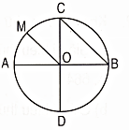
- Các đường kính là: ……………………………………………..
-Các bán kính là: …………………….............................................
b) Hình tròn tâm I có:
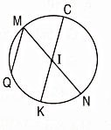
- Các đường kính là:………………………………………………
- Các bán kính là:…………………………………………………
3. Khoanh vào chữ đặt trước kết quả đúng
a) Giá trị biểu thức 1075 x 4 + 2348 là:
A. 6648 B. 6782 C. 7648
b) Giá trị biểu thức 4073 + 1781 x 3 là:
A. 9716 B. 9416 C. 9872
c) Giá trị biểu thức 7542 – 243 x 3 là:
A. 6813 B. 6900 C. 6782
d) x : 6 = 1241 . Giá trị của x là:
A. 7446 B. 7644 C. 6744
4. a. Vẽ đường kính AB, đường kính MN trong hình tròn dưới đây:
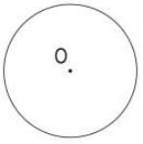
b. Đúng ghi Đ, sai ghi S vào chỗ trống:
- Độ dài đoạn thẳng OA lớn hơn độ dài đoạn thẳng OM ....
- OM = ON ....
- ON = MN ....
- Độ dài đường kính gấp 2 lần độ dài bán kính ....
- AB = MN ....
5. Viết vào chỗ chấm cho thích hợp:
a) Nếu ngày 8 tháng 3 là chủ nhật thì tháng 3 có : ……… ngày chủ nhật, đó là các ngày:…………………..
b) Ngày 5 tháng 4 năm 2020 là ngày chủ nhật
Chủ nhật trước đó là ngày: …. tháng … năm 2020
c) - Ngày 1 tháng 4 năm 2020 là thứ: …
- Thứ ba tuần liền sau đó là ngày … tháng … năm 2020
PHẦN II : TỰ LUẬN
Câu 1. Tính:
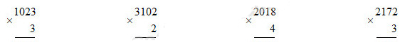
………………………………………………………………………………………………
Câu 2. Đặt tính rồi tính:
1212 x 4 2121 x 3 1712 x 4 1081 x 7
………………………………………………………………………………………………
………………………………………………………………………………………………
………………………………………………………………………………………………
………………………………………………………………………………………………
Câu 3. Lát nền mỗi phòng học hết 1210 viên gạch. Hỏi lát nền 8 phòng học như thế hết bao nhiêu viên gạch ?
………………………………………………………………………………………………
………………………………………………………………………………………………
………………………………………………………………………………………………
………………………………………………………………………………………………
Câu 4. Vẽ hình tròn:
a. Tâm O, bán kính 3cm. b. Tâm tùy ý, bán kính 2cm.

Câu 5. Một đội xe gồm 1 xe đi đầu chở được 1072kg hàng, 3 xe đi sau mỗi xe chở được 1232kg hàng. Hỏi cả đội xe đó chở được bao nhiêu ki-lô-gam hàng?
………………………………………………………………………………………………
………………………………………………………………………………………………
………………………………………………………………………………………………
………………………………………………………………………………………………
………………………………………………………………………………………………
………………………………………………………………………………………………
………………………………………………………………………………………………
Câu 6. Viết thành phép nhân và ghi kết quả:
a. 3217 + 3217 = 3217 x 2 = ………
b. 1082 + 1082 + 1082 = ………….. = ………
c. 1109 + 1109 + 1109 + 1109 = ………….. = ………
Câu 7. Điền số thích hợp:
Số bị chia | 612
Số chia | 3 | 3 | 4 | 6
Thương |  | 204 | 1502 | 1091
Câu 8. Viết số thích hợp vào ô trống (theo mẫu):
Số đã cho | 123 | 1023 | 1203 | 1230
Thêm 4 đơn vị | 127
Gấp 4 lần | 492
Câu 9. Tính nhẩm:
20 x 4 = | 200 x 3 = | 2000 x 2 =
30 x 4 = | 300 x 3 = | 3000 x 2 =
40 x 4 = | 400 x 3 = | 4000 x 2 =
Câu 10. Tìm x:
a. x : 5 = 1308 b. x : 6 = 1507
………………………………………………………………………………………………
………………………………………………………………………………………………
………………………………………………………………………………………………
Câu 11. Có hai bể nước, mỗi bể có 2450l nước. Người ta đã dùng hết 3500l nước ở hai bể đó. Hỏi trong cả hai bể còn lại bao nhiêu lít nước?
………………………………………………………………………………………………
………………………………………………………………………………………………
………………………………………………………………………………………………
………………………………………………………………………………………………
………………………………………………………………………………………………
………………………………………………………………………………………………
Câu 12. Đặt tính rồi tính:
3418 x 2 2527 x 3 1419 x 5 1914 x 5
………………………………………………………………………………………………
………………………………………………………………………………………………
………………………………………………………………………………………………
………………………………………………………………………………………………

